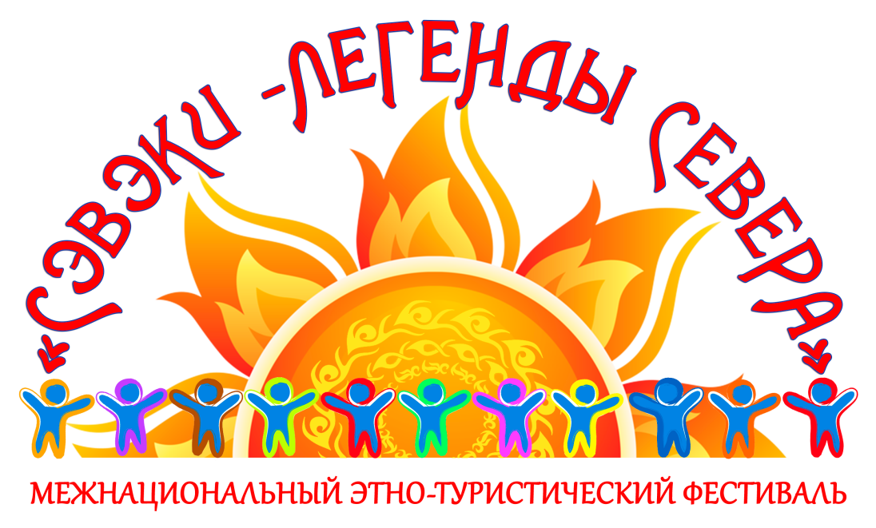
ПОЛОЖЕНИЕ
О проведении в гп Северо-Енисейский онлайн конкурса
Красоты и умения «Энекен Того» (с эвенкийского – бабушка-Огонь)
в рамках проведения межнационального фестиваля
«Сэвэки- Легенды Севера»

- Цель и задачи проведения конкурса: Культурно-этнографическое просвещение жителей гп Северо-Енисейский посредством приближения к фольклору коренных народов Севера, Сибири и Дальнего Востока и народов других национальностей; сохранение и возрождение традиций коренных народов разных национальностей; сохранение и возрождение нематериального культурного наследия. Стимулирование творческих инициатив и социокультурной активности населения. Создание атмосферы самореализации, занятости и заинтересованности детей и их родителей. Проведение мероприятия в условиях угрозы распространения вирусной инфекции COVID-19 в Красноярском крае, а также в условиях самоизоляции населения Северо-Енисейского района.
Задачи:
- организовать условия для раскрытия творческого потенциала старшего поколения населения района, поднятия их эмоционального фона, занятости и заинтересованности;
- развить творческую активность, людей преклонного возраста, способствовать передаче опыта от старшего к младшему поколению.
- Сроки и место проведения:
Дата проведения: с 1 августа 2020 года по 21 августа 2020 года включительно, гп Северо-Енисейский.
- Организаторы:
Организатором онлайн конкурса красоты и умения «Энекен Того»(с эвенкийского – бабушка огонь) является МБУ «Централизованная клубная система Северо-Енисейского района», РДК «Металлург».
- Участники:
Участниками акции могут быть все желающие представительницы женского пола в возрасте от 36 лет до 90 лет и старше городского посёлка Северо-Енисейский и жители поселков Северо-Енисейского района.

- Условия проведения онлайн конкурса:
С 1 августа 2020 года в социальной сети Whatsapp в группе «РДК Металлург» будет размещено объявление о начале онлайн конкурса и условиях его проведения. С 1 августа 2020 года в социальной сети Whatsapp в группе «РДК Металлург» начнется онлайн конкурс красоты и умения «Энекен Того» и продлится до 21 августа 2020г.

- Описание онлайн конкурса:
Участницы конкурса обряжаются в элемент национального костюма
( платок, головной убор), либо используют непосредственно национальный костюм и представляют свое выступление, в которое входит рассказ о традициях национальной семьи и демонстрация умения и навыков участницы: (национальное прикладное творчество, кулинария, консервирование, поэтическое, песенное, художественное дарование и иное) (продолжительность ролика не более 2 минут). Видео выступления размещаются в социальной сети Whatsapp в группе «РДК Металлург».
21 августа состоится онлайн голосование и определение победительниц конкурса красоты и умения «Энекен Того»-(бабушка Огонь). Победители конкурса награждаются ценными призами.

Видео отчеты онлайн конкурса красоты и умения «Энекен Того» будут размещены в социальных сетях и на официальных сайтах, а так же будут сохранены в архиве РДК «Металлург» для использования в последующих мероприятиях.

